烈山区工商业联合会（总商会）第七次
会员代表大会召开

10月16日上午，烈山区工商业联合会（总商会）第七次会员代表大会在烈山科创大厦会议中心召开。区委书记刘明出席开幕式并讲话，市工商联主席鲍锐到会指导。区委常委、统战部部长李峰主持会议，区人大常委会主任曹梅，区委常委、常务副区长李晓初等区领导出席大会。
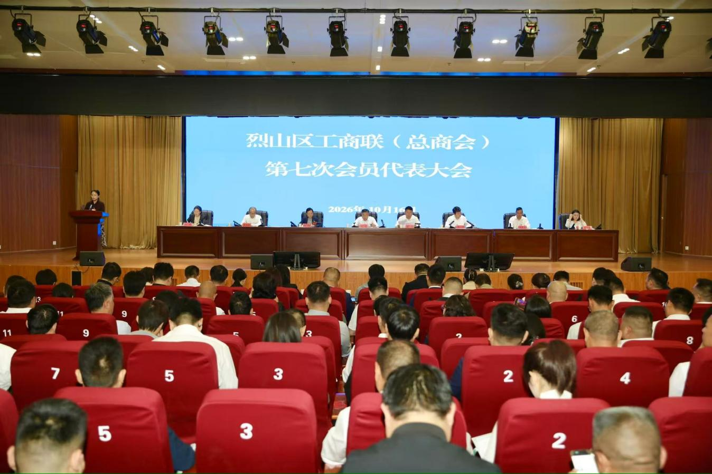
会上区各民主党派、知联会、新联会代表致贺词，听取并审议通过区工商联（总商会）第六届执行委员会工作报告，严格依照程序选举产生新一届工商联（总商会）领导班子。
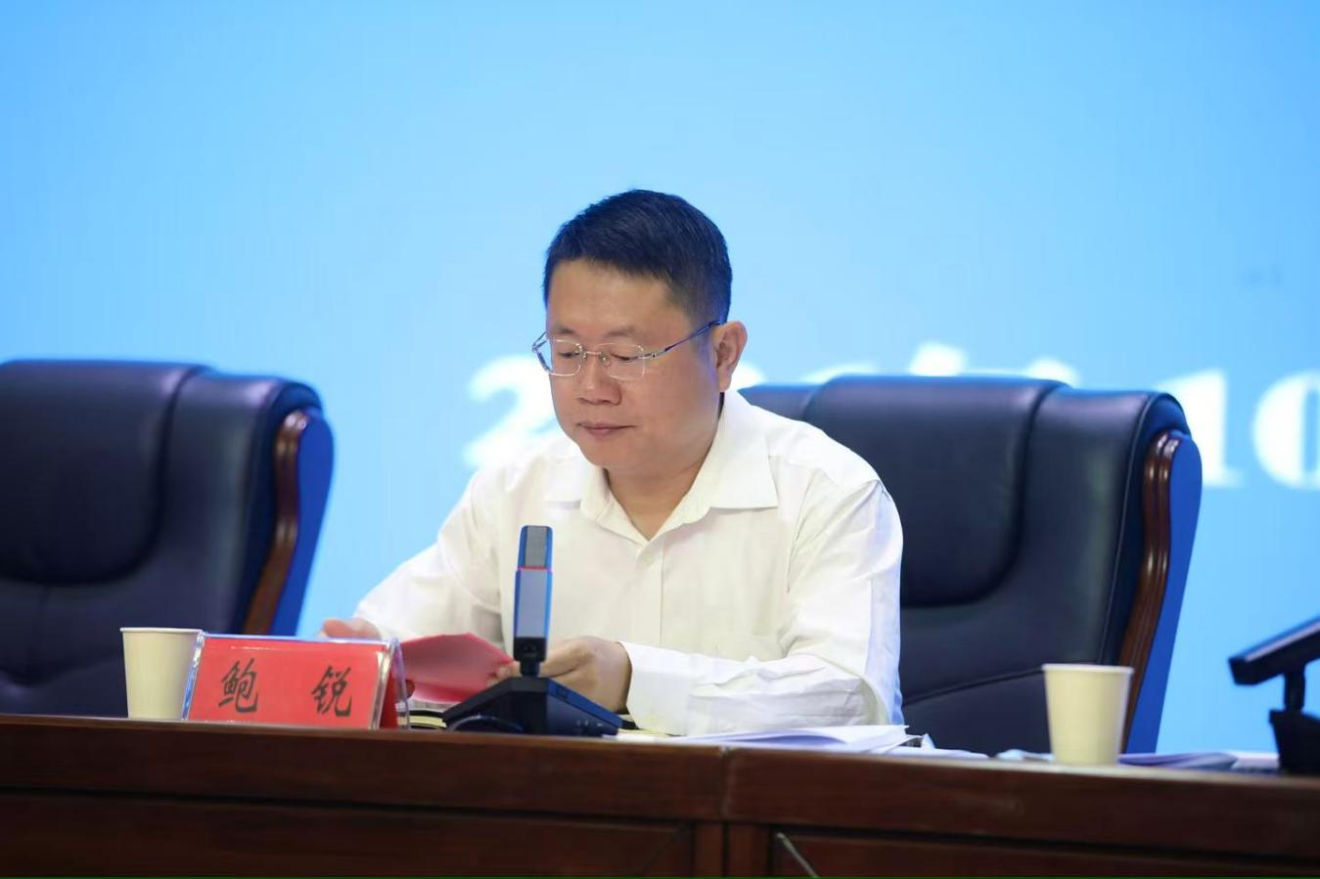
鲍锐对大会的顺利召开表示祝贺。他充分肯定了区工商联五年来的工作成绩。他指出，烈山区工商联服务精准、工作扎实、亮点突出，希望新一届工商联要持续强化思想政治引领，把“方向”把得更稳；要用好各类政企对接平台，把“服务”做得更暖；要强化产业链协同，把“品牌”擦得更亮。要加强班子综合素质提升，把“自身”建得更实。真正把工商联建成民营经济人士值得信赖的“温暖之家”。
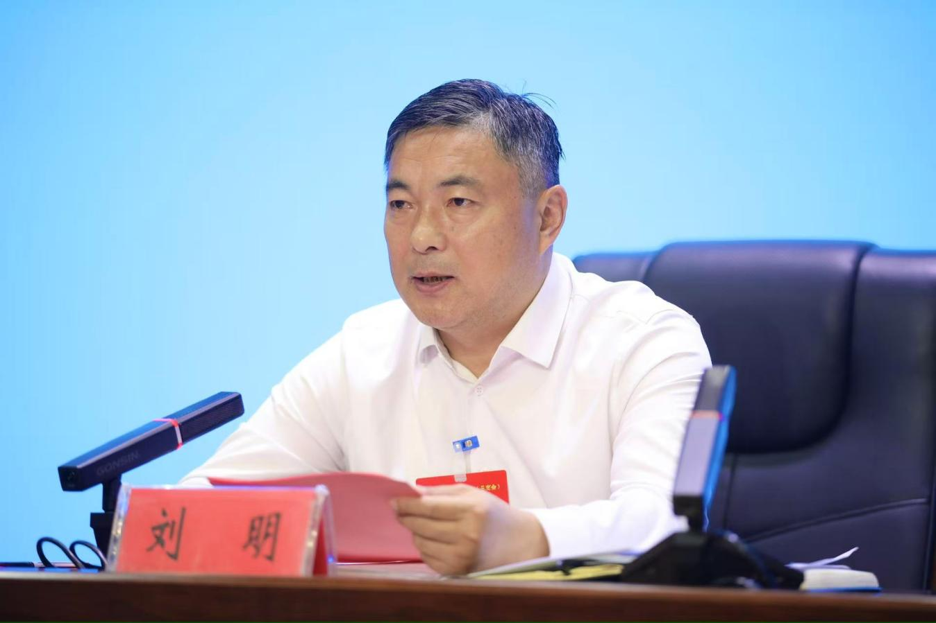
刘明充分肯定五年来区工商联各项工作成效。他指出，过去五年，区工商联坚守正确政治方向，紧紧围绕区委中心工作，充分发挥桥梁纽带、参谋助手、服务保障作用，引领广大民营企业家听党话、跟党走，在思想引领、政企沟通、以商招商、企业服务等方面扎实履职、成效明显。
刘明强调，新时代新征程，区工商联要始终坚持党的全面领导，严格落实“政治建会、团结立会、服务兴会、改革强会”总要求。要坚持政治引领，在把准发展方向上“站得更高”；要聚焦中心大局，在助推产业升级上“干得更实”；要坚守实业担当，在创新创业赋能上“走得更远”；要强化自身建设，在凝聚合力共为上“做得更好”。希望新一届工商联班子和广大民营企业家锚定全区中心任务，同心同向、奋勇争先，聚力抓产业、上项目、强创新、促发展，为加快建设现代化美丽烈山、谱写高质量发展新篇章贡献更大力量！
全区106名会员代表，区委统战部、各民主党派、知联会、新联会、群团组织及各镇（街道）、开发区分管统战负责同志参会。

